Полиция призывает родителей перед летними каникулами еще раз напомнить детям Правила дорожного движения

**В Свердловской области стартовала операция «Внимание — дети!».**

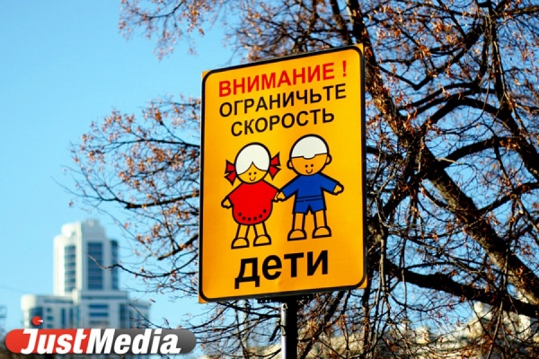

В Свердловской области стартовала операция «Внимание — дети!», направленная профилактику травматизма во время школьных каникул.

*«Ежегодно в весенне-летний период, когда большинство детей проводят время вне дома, увеличивается количество дорожных происшествий с участием несовершеннолетних»,— отметили в пресс-службе ГУ МВД России по Свердловской области.*

Участие в профилактическом мероприятии принимают все комплексные силы органов внутренних дел Среднего Урала. Наряды полиции ориентированы на выявление и пресечение нарушений ПДД, как со стороны несовершеннолетних, так и взрослых участников дорожного движения. С ними будут проводиться профилактические беседы.

*«Свердловская полиция призывает водителей неукоснительно соблюдать Правила дорожного движения, быть предельно внимательными при проезде дворовых территорий и образовательных учреждений, ведь ребенок может появиться на дороге в любой момент. А родителям напоминаем, что в канун летних каникул очень хорошо самим еще раз разъяснить ребятами необходимость соблюдения правил дорожного движения»,— отметили в пресс-службе ГУ МВД области.*

На территории области за 4 месяца 2015 года зарегистрировано 81 ДТП с участием несовершеннолетних, в которых 86 детей получили травмы различной степени тяжести, шесть несовершеннолетних погибли.